Trường: Tiểu học Thăng Bình | Ngày soạn: ……………………………
Giáo viên: Phạm Ngọc Dũng | Ngày dạy: ……………………………
Lớp: 1 ………………………………..................... | Tiết: ………………………………….

MÔN ĐẠO ĐỨC 1 – CHỦ ĐỀ 8: PHÒNG, TRÁNH TAI NẠN, THƯƠNG TÍCH
Bài 24: Phòng, tránh tai nạn giao thông (trang 56–57) – Số tiết: 1
Tích hợp toàn phần giáo dục an toàn giao thông (Tài liệu giáo dục ATGT lớp 1: Bài 1, 2, 4, 6)
1. Yêu cầu cần đạt
Sau bài học này, học sinh thực hiện được:
Kiến thức và kĩ năng
Nhận biết: nêu được một số tình huống có thể dẫn tới tai nạn giao thông, nguyên nhân và hậu quả; nêu được việc cần làm để phòng, tránh tai nạn giao thông.
Phân biệt: phân biệt được hành vi an toàn và không an toàn khi tham gia giao thông (đi bộ, qua đường, ngồi trên xe, đội mũ bảo hiểm).
Thực hành: thực hiện được cách đi bộ an toàn và đội mũ bảo hiểm đúng cách.
Vận dụng vào thực tế cuộc sống: biết khuyên bạn khi gặp tình huống thiếu an toàn; đi bộ trên vỉa hè (hoặc lề đường bên phải), đội mũ bảo hiểm khi đi xe máy, quan sát cẩn thận khi qua đường trên đường đi học hằng ngày; chia sẻ, nhắc nhở người thân.
1.1. Năng lực
Điều chỉnh hành vi: nhận thức chuẩn mực hành vi, đánh giá hành vi của bản thân và bạn bè khi tham gia giao thông, điều chỉnh hành vi cho an toàn.
Giao tiếp và hợp tác: làm việc nhóm đôi, nhóm bốn để nói về tình huống, sắm vai và chơi trò chơi.
Tự chủ và tự học: quan sát tranh, tự nêu ý kiến của mình và tự nhận xét việc làm của bản thân.
1.2. Phẩm chất
Trách nhiệm: có ý thức giữ an toàn cho bản thân và mọi người khi tham gia giao thông.
Nhân ái: khuyên bảo, nhắc nhở bạn bè và người thân cùng thực hiện hành vi an toàn.
2. Đồ dùng dạy học
- Đồ dùng của giáo viên: tranh ở trang 56, 57 sách giáo khoa Đạo đức 1 phóng to hoặc trình chiếu; tranh tình huống và hướng dẫn trò chơi ở trang 19, hình các bước đội mũ bảo hiểm ở trang 26 Tài liệu giáo dục ATGT lớp 1; bài hát “Đường em đi” (Ngô Quốc Tính); mũ bảo hiểm có quai cài; thẻ “Nên làm” – “Không nên làm”; băng dính hoặc phấn kẻ vạch đường mô phỏng trong lớp.
- Đồ dùng của học sinh: sách giáo khoa Đạo đức 1; mũ bảo hiểm (nếu có).
3. Các hoạt động dạy học chủ yếu
Tổng thời lượng 35 phút. Giáo viên chỉ giao nhiệm vụ, quan sát, hỗ trợ và chốt ý; phần lớn thời gian là học sinh làm việc cá nhân, nhóm đôi, nhóm bốn, sắm vai và chơi trò chơi.
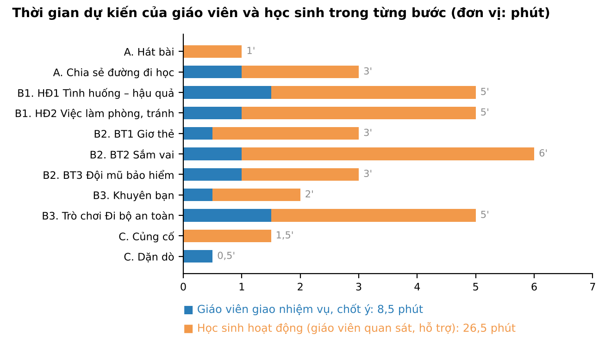
Sơ đồ minh hoạ phân bổ thời gian dự kiến (đơn vị: phút)
A. Hoạt động Mở đầu: khởi động, kết nối (4 phút)
a. Mục tiêu: tạo hứng thú, giúp học sinh nhớ lại con đường đi học của mình và có nhu cầu tìm hiểu cách đi học an toàn; dẫn vào bài.
b. Nội dung: hát bài “Đường em đi” (trang 56); nhóm đôi chia sẻ về con đường em đi học.
c. Dự kiến sản phẩm và đánh giá
- Hoàn thành tốt: hát cùng cả lớp, nói được em đi học bằng cách nào, thấy những gì trên đường và nêu được điều nguy hiểm.
- Hoàn thành: hát cùng cả lớp, nói được em đi học bằng cách nào.
- Chưa hoàn thành: chưa tham gia hát hoặc chưa nói được với bạn về đường đi học.
d. Tổ chức thực hiện
Hoạt động của giáo viên | Hoạt động của học sinh
Hát bài “Đường em đi” (1 phút)  - Tổ chức cho cả lớp hát bài “Đường em đi” (trang 56).  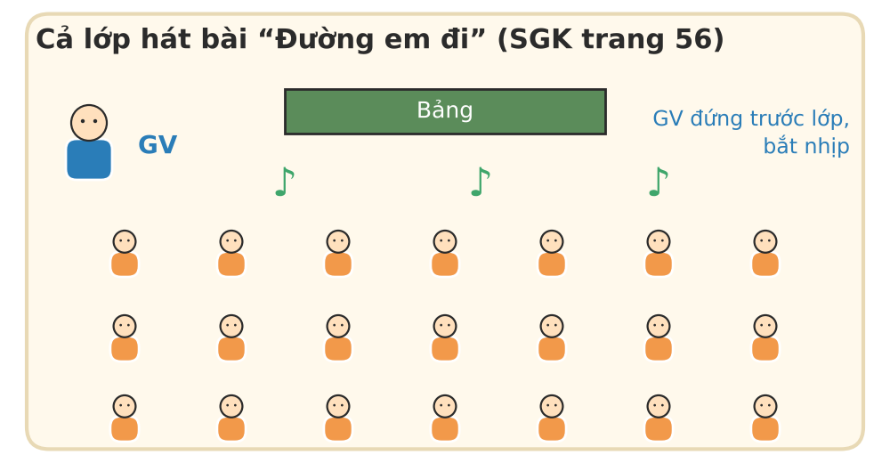  Sơ đồ minh hoạ: cả lớp hát | - Hát theo hướng dẫn (1 phút).  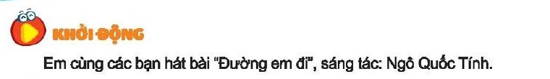  Hình: Sách giáo khoa Đạo đức 1, trang 56
Chia sẻ về con đường em đi học (3 phút)  - Giao nhiệm vụ (khoảng 30 giây): nhóm đôi lần lượt từng bạn nói em đi học bằng cách nào, thấy những gì, có điều gì nguy hiểm.  - Đi quan sát các nhóm; mời 2 học sinh nói trước lớp.  - Dẫn vào bài (khoảng 30 giây): để đi học an toàn, chúng ta cần biết cách phòng, tránh tai nạn giao thông.  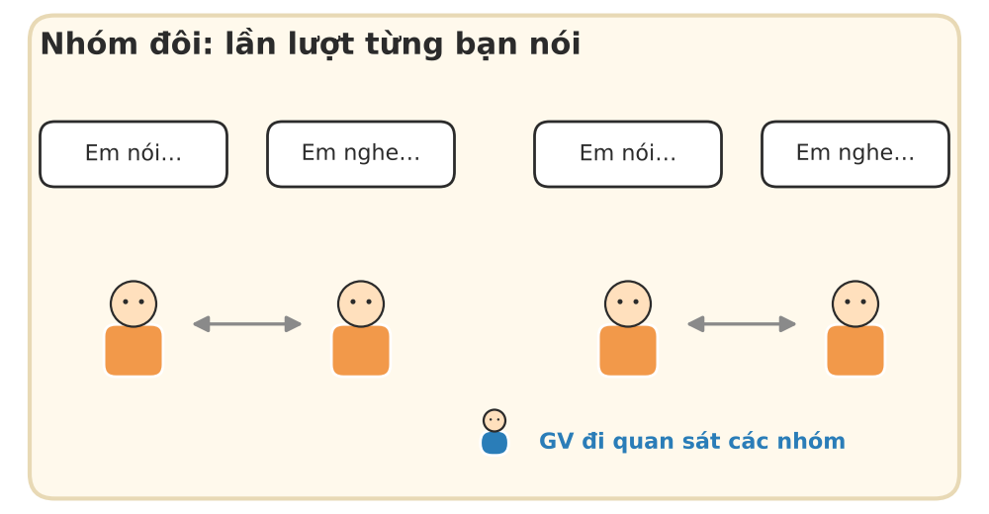  Sơ đồ minh hoạ: nhóm đôi chia sẻ | - Nhóm đôi lần lượt từng bạn nói (1,5 phút).  - Hai học sinh nói trước lớp (khoảng 30 giây).  - Lắng nghe, nhắc lại tên bài học.  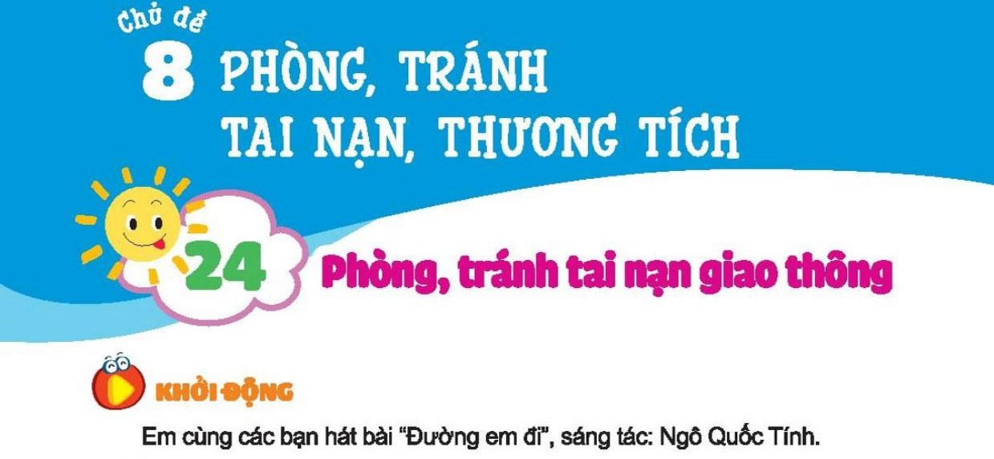  Hình: Sách giáo khoa Đạo đức 1, trang 56

B. Bài mới
1. Hình thành kiến thức mới: trải nghiệm, khám phá, phân tích (10 phút)
a. Mục tiêu: giúp học sinh nêu được những tình huống có thể dẫn tới tai nạn giao thông, hậu quả của chúng và những việc cần làm để phòng, tránh tai nạn giao thông.
b. Nội dung: nhóm đôi quan sát bốn bức tranh ở trang 56, nói hậu quả có thể xảy ra; nhóm bốn quan sát bốn bức tranh tròn, nói việc làm để phòng, tránh tai nạn giao thông; liên hệ đường đi học (Tài liệu ATGT lớp 1, Bài 1).
c. Dự kiến sản phẩm và đánh giá
- Hoàn thành tốt: nêu đúng hậu quả của cả bốn tình huống, giải thích được vì sao, nêu được ít nhất hai việc làm để phòng, tránh tai nạn và kể thêm nguy hiểm trên đường đi học.
- Hoàn thành: nêu được hậu quả của các tình huống và ít nhất một việc làm để phòng, tránh tai nạn giao thông.
- Chưa hoàn thành: chưa nêu được hậu quả hoặc việc làm phòng, tránh tai nạn giao thông, cần giáo viên hỗ trợ thêm.
d. Tổ chức thực hiện
Hoạt động của giáo viên | Hoạt động của học sinh
Hoạt động 1. Những tình huống có thể dẫn tới hậu quả gì? (5 phút)  - Giao nhiệm vụ (khoảng 30 giây): quan sát bốn bức tranh ở trang 56 (các bạn đá bóng gần đường; bạn nhỏ sang đường khi có ô tô; xe máy chở hai bạn nhỏ, một bạn cầm mũ trên tay; bạn nhỏ đi bộ trên đường khi có xe máy tới), nói tình huống có thể dẫn tới hậu quả gì và vì sao.  - Đi quan sát các nhóm, gợi ý cho nhóm còn lúng túng: Bạn đang ở đâu? Có xe nào đang đến? Điều gì có thể xảy ra?  - Mời đại diện ba nhóm trình bày; mời các nhóm khác nhận xét, bổ sung.  - Chốt (khoảng 1 phút): thiếu cẩn thận khi chơi, đi bộ, qua đường, ngồi xe máy có thể dẫn đến tai nạn, hậu quả là bị ngã, bị thương.  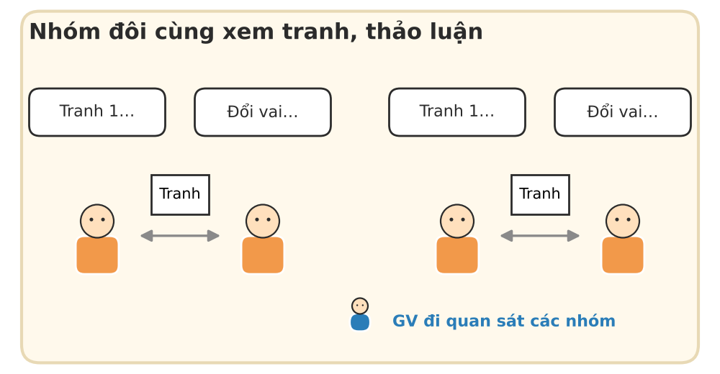  Sơ đồ minh hoạ: nhóm đôi cùng xem tranh | - Nhóm đôi thảo luận: mỗi bạn nói về hai tranh rồi đổi vai (2 phút).  - Đại diện ba nhóm trình bày, các nhóm khác nhận xét, bổ sung; kể thêm nguy hiểm khác trên đường đi học (khoảng 1,5 phút).  - Lắng nghe, nhắc lại.  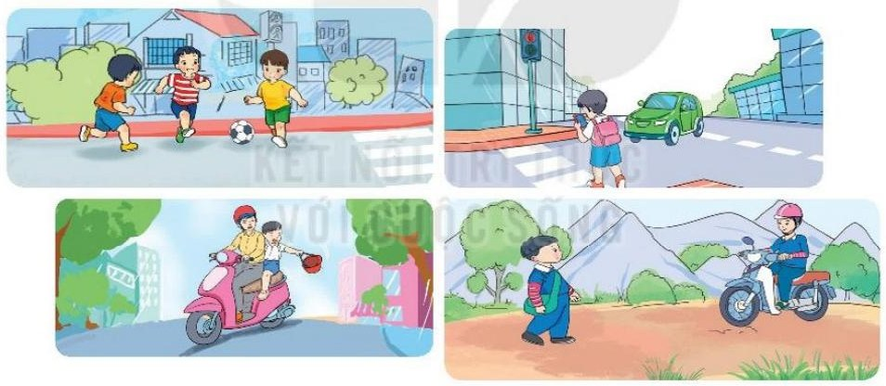  Hình: Sách giáo khoa Đạo đức 1, trang 56
Hoạt động 2. Việc làm để phòng, tránh tai nạn giao thông (5 phút)  - Giao nhiệm vụ (khoảng 30 giây): quan sát bốn bức tranh tròn ở trang 56, cùng nhau tìm các bạn đã làm gì để phòng, tránh tai nạn giao thông và trả lời “Em sẽ làm gì để phòng, tránh tai nạn giao thông?”.  - Đi quan sát, hỗ trợ các nhóm; mời đại diện các nhóm báo cáo, mỗi nhóm nêu một việc làm.  - Tổng hợp (khoảng 30 giây): đi bộ trên vỉa hè hoặc sát lề đường bên phải; quan sát trước sau, qua đường ở nơi có vạch kẻ, có đèn tín hiệu (đèn xanh được đi, đèn vàng dừng lại, đèn đỏ đứng chờ); không chơi dưới lòng đường; đội mũ bảo hiểm khi ngồi trên xe máy.  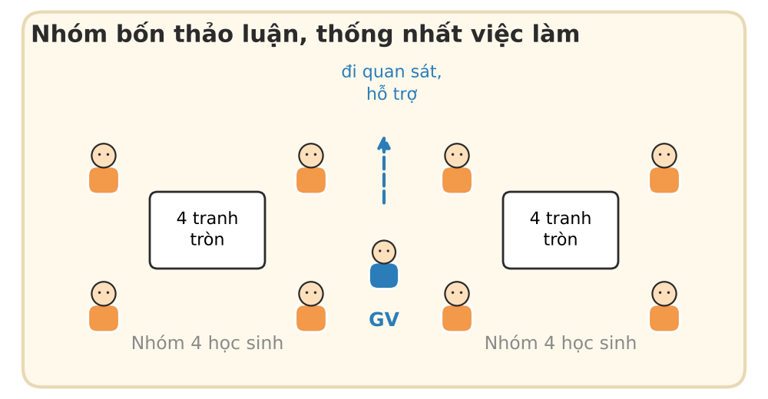  Sơ đồ minh hoạ: nhóm bốn thảo luận | - Nhóm bốn quan sát tranh, mỗi bạn nêu ý kiến, cả nhóm thống nhất các việc làm (3 phút).  - Đại diện các nhóm báo cáo, nhóm khác bổ sung (khoảng 1 phút).  - Lắng nghe, nhắc lại những việc cần làm.  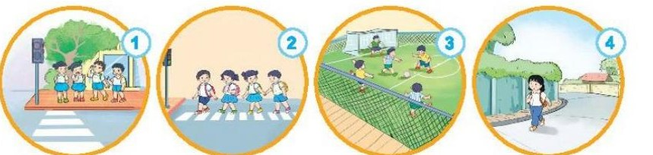  Hình: Sách giáo khoa Đạo đức 1, trang 56

2. Luyện tập, thực hành (12 phút)
a. Mục tiêu: giúp học sinh phân biệt hành vi an toàn và không an toàn, thực hành ứng xử khi bạn rủ đi bộ dưới lòng đường và đội mũ bảo hiểm đúng cách.
b. Nội dung: giơ thẻ ở năm bức tranh trang 57; nhóm sắm vai tình huống “Bạn rủ em đi bộ dưới lòng đường”; nhóm đôi thực hành đội mũ bảo hiểm.
c. Dự kiến sản phẩm và đánh giá
- Hoàn thành tốt: giơ thẻ đúng ở cả năm tranh và giải thích được; nhóm phân vai, từ chối và khuyên bạn rõ ràng, tự nhiên; thực hiện đúng bốn bước đội mũ bảo hiểm.
- Hoàn thành: giơ thẻ đúng ở phần lớn các tranh; tham gia sắm vai; thực hiện được các bước đội mũ bảo hiểm khi có bạn hoặc giáo viên nhắc.
- Chưa hoàn thành: giơ thẻ chưa đúng, chưa tham gia sắm vai hoặc chưa thực hiện được cách đội mũ bảo hiểm.
d. Tổ chức thực hiện
Hoạt động của giáo viên | Hoạt động của học sinh
Bài tập 1. Hành vi nào an toàn, hành vi nào không an toàn? (3 phút)  - Giao nhiệm vụ (khoảng 30 giây): quan sát năm bức tranh ở trang 57, giơ thẻ “Nên làm” hoặc “Không nên làm” cho từng tranh.  - Mời 2–3 học sinh giải thích vì sao; hỏi: Em đã làm gì để phòng, tránh tai nạn khi tham gia giao thông?  - Nhận xét, nhắc lại việc nên làm.  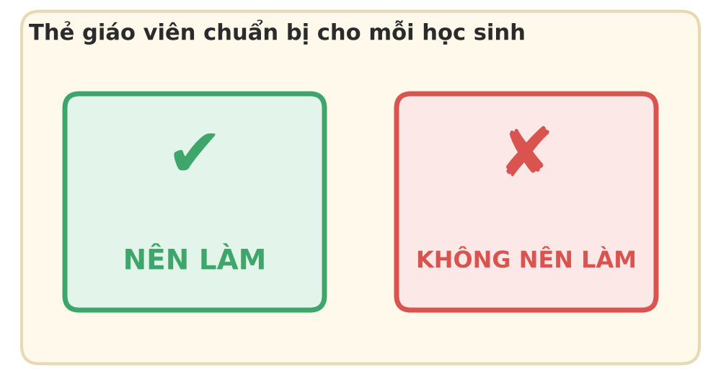  Minh hoạ thẻ giáo viên chuẩn bị | - Quan sát tranh, giơ thẻ theo ý kiến của mình (1,5 phút).  - Một số học sinh giải thích, chia sẻ việc em đã làm (1 phút).  - Lắng nghe, tự điều chỉnh.  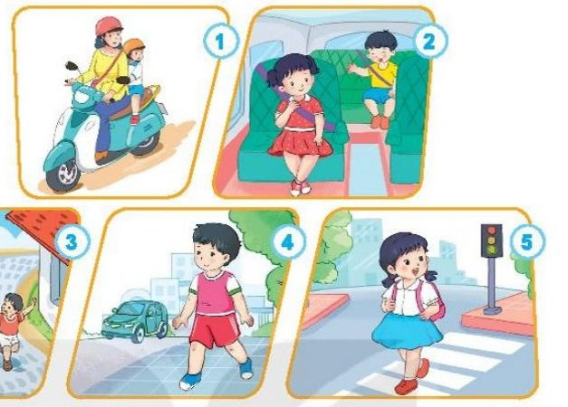  Hình: Sách giáo khoa Đạo đức 1, trang 57
Bài tập 2. Sắm vai “Bạn rủ em đi bộ dưới lòng đường” (6 phút) (Tài liệu ATGT lớp 1, trang 19)  - Nêu tình huống, chia nhóm 3–4 học sinh, hướng dẫn cách phân vai: bạn rủ đi bộ dưới lòng đường, bạn từ chối và khuyên, bạn quan sát, nhận xét (khoảng 30 giây).  - Đi quan sát các nhóm tập diễn, hỗ trợ nhóm còn lúng túng.  - Mời hai nhóm lên trình diễn; tổ chức cho cả lớp nhận xét cách ứng xử.  - Nhận xét, chốt cách ứng xử đúng (khoảng 30 giây).  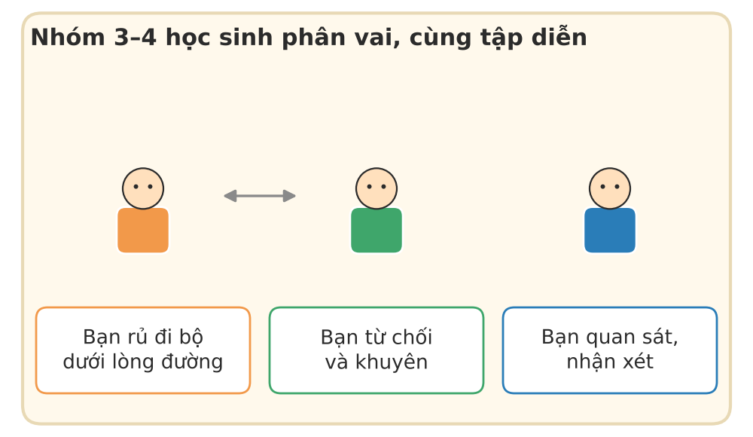  Sơ đồ minh hoạ: phân vai trong nhóm | - Nhóm 3–4 học sinh phân vai, cùng xây dựng lời thoại và tập diễn (3 phút).  - Hai nhóm trình diễn trước lớp, mỗi nhóm khoảng 1 phút (2 phút).  - Cả lớp nhận xét cách ứng xử của các bạn.  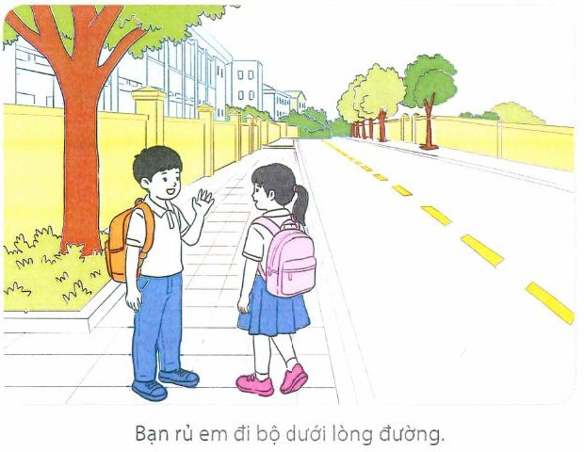  Hình: Tài liệu giáo dục ATGT lớp 1, trang 19
Bài tập 3. Đội mũ bảo hiểm đúng cách (3 phút) (Tài liệu ATGT lớp 1, trang 26)  - Làm mẫu hoặc mời một học sinh làm mẫu bốn bước: chọn mũ vừa đầu; mở dây quai sang hai bên và đội mũ lên đầu; chỉnh dây quai mũ; cài khoá ở dưới cằm, chỉnh quai vừa hai ngón tay dưới cằm (khoảng 1 phút).  - Đi quan sát, giúp học sinh còn lúng túng.  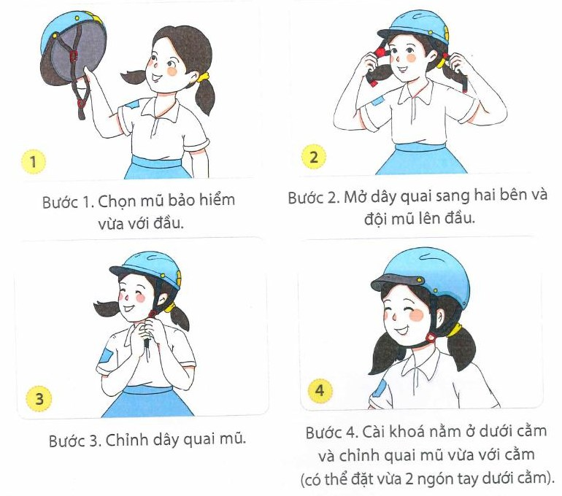  Hình: Tài liệu giáo dục ATGT lớp 1, trang 26 | - Quan sát bạn làm mẫu.  - Nhóm đôi thực hành lần lượt từng bước, đổi vai nhận xét và chỉnh lại cho bạn (2 phút).  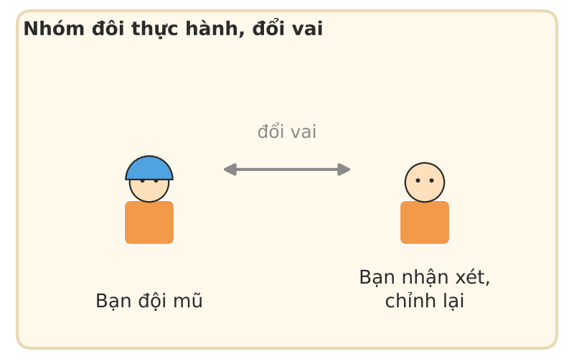  Sơ đồ minh hoạ: nhóm đôi đổi vai

3. Vận dụng, trải nghiệm (7 phút)
a. Mục tiêu: giúp học sinh vận dụng điều đã học để khuyên bạn và thực hành đi bộ an toàn.
b. Nội dung: nhóm đôi nói lời khuyên cho bạn ở hai bức tranh trang 57; chơi trò chơi “Đi bộ an toàn”.
c. Dự kiến sản phẩm và đánh giá
- Hoàn thành tốt: nói được lời khuyên phù hợp, nêu lí do; đi bộ đúng cách khi chơi và nhận xét được bạn.
- Hoàn thành: nói được lời khuyên đơn giản; tham gia chơi đúng luật.
- Chưa hoàn thành: chưa nói được lời khuyên hoặc chưa thực hiện đúng khi chơi.
d. Tổ chức thực hiện
Hoạt động của giáo viên | Hoạt động của học sinh
Em sẽ khuyên bạn điều gì? (2 phút)  - Giao nhiệm vụ (khoảng 20 giây): quan sát hai bức tranh ở trang 57 (bạn trèo lên rào chắn; hai bạn thả diều ngồi trên đường ray tàu hoả), nói với bạn bên cạnh lời khuyên của em.  - Đi quan sát; mời 2 học sinh nói trước lớp.  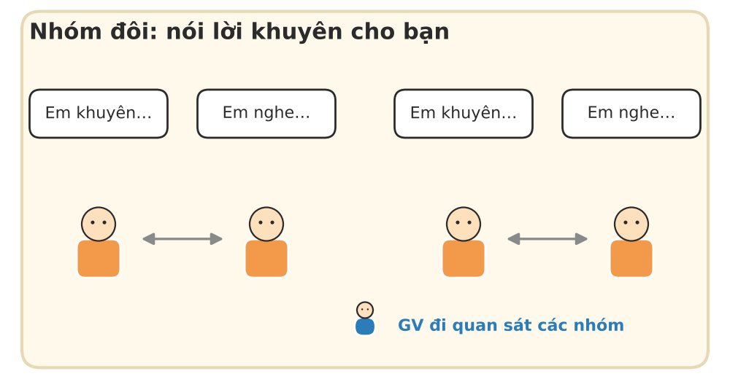  Sơ đồ minh hoạ: nhóm đôi nói lời khuyên | - Nhóm đôi lần lượt nói lời khuyên của mình (1,5 phút).  - Hai học sinh nói trước lớp.  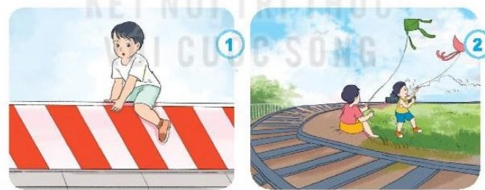  Hình: Sách giáo khoa Đạo đức 1, trang 57
Trò chơi “Đi bộ an toàn” (5 phút) (Tài liệu ATGT lớp 1, trang 19)  - Hướng dẫn cách chơi theo tranh ở trang 19 (khoảng 1 phút).  - Tổ chức chơi theo dãy để nhiều học sinh cùng được thực hành đi bộ đúng cách trên đường mô phỏng trong lớp; làm trọng tài, ghi nhận bạn thực hiện tốt.  - Cùng cả lớp nhận xét, khen những bạn thực hiện tốt (khoảng 30 giây).  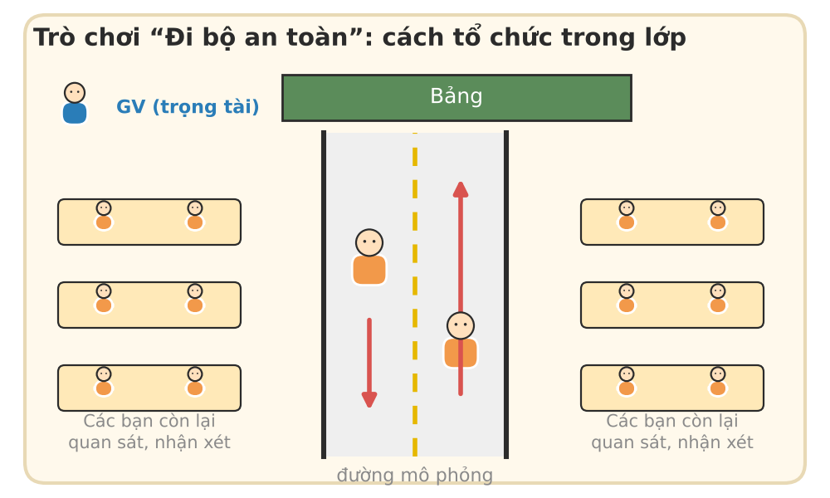  Sơ đồ minh hoạ cách tổ chức trò chơi | - Quan sát tranh, nghe hướng dẫn cách chơi.  - Các dãy lần lượt chơi, mỗi lượt vài bạn đi bộ trên đường mô phỏng, các bạn còn lại quan sát (3,5 phút).  - Nhận xét bạn, tự điều chỉnh.  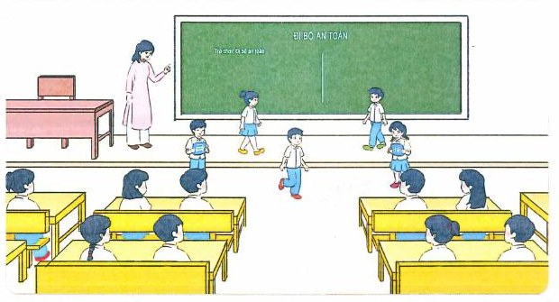  Hình: Tài liệu giáo dục ATGT lớp 1, trang 19

C. Củng cố, dặn dò (2 phút)
a. Mục tiêu: giúp học sinh ghi nhớ điều cần làm để phòng, tránh tai nạn giao thông và thực hiện ở nhà, ở đường đi học.
b. Nội dung: đọc câu ghi nhớ ở trang 57; nói một việc em sẽ làm; dặn dò thực hành.
c. Dự kiến sản phẩm và đánh giá
- Hoàn thành tốt: đọc thuộc hoặc đọc đúng câu ghi nhớ và nói được việc em sẽ làm bằng câu đầy đủ.
- Hoàn thành: đọc cùng cả lớp và nói được một việc em sẽ làm.
- Chưa hoàn thành: chưa đọc hoặc chưa nói được việc em sẽ làm.
d. Tổ chức thực hiện
Hoạt động của giáo viên | Hoạt động của học sinh
Củng cố (1,5 phút)  - Tổ chức cho cả lớp đọc câu ghi nhớ ở trang 57: “Để phòng tai nạn giao thông / Các em ghi nhớ thuộc lòng cùng nhau: / Đi bộ quan sát trước sau / Ngồi trên xe máy, mũ mau đội vào.”  - Yêu cầu học sinh nói với bạn bên cạnh một việc em sẽ làm để phòng, tránh tai nạn giao thông; mời vài học sinh nói trước lớp.  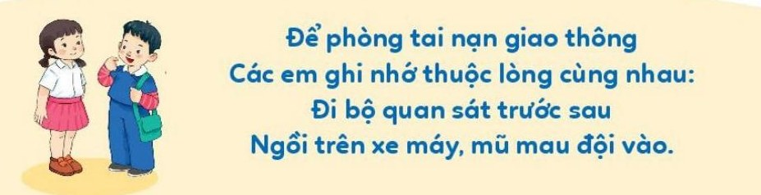  Hình: Sách giáo khoa Đạo đức 1, trang 57 | - Cả lớp đọc câu ghi nhớ (khoảng 40 giây).  - Nói với bạn bên cạnh một việc em sẽ làm; một số học sinh nói trước lớp (khoảng 50 giây).  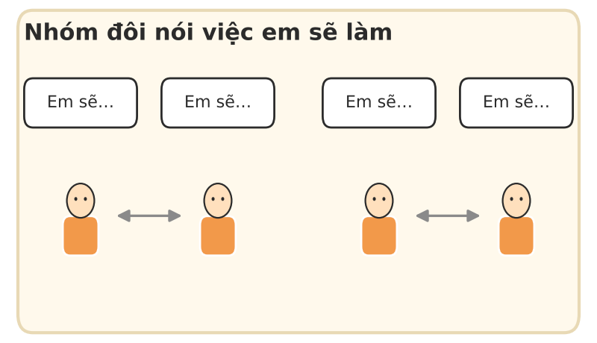  Sơ đồ minh hoạ: nhóm đôi chia sẻ
Dặn dò (30 giây)  - Dặn học sinh rèn luyện thói quen đi bộ trên vỉa hè (hoặc lề đường bên phải), đội mũ bảo hiểm khi đi xe máy, quan sát cẩn thận khi qua đường.  - Yêu cầu quan sát giao thông trên đường từ nhà đến trường và chia sẻ với người thân.  Hình: Sách giáo khoa Đạo đức 1, trang 57 | - Lắng nghe hướng dẫn.  - Thực hiện ở nhà và trên đường đi học, chia sẻ với người thân.  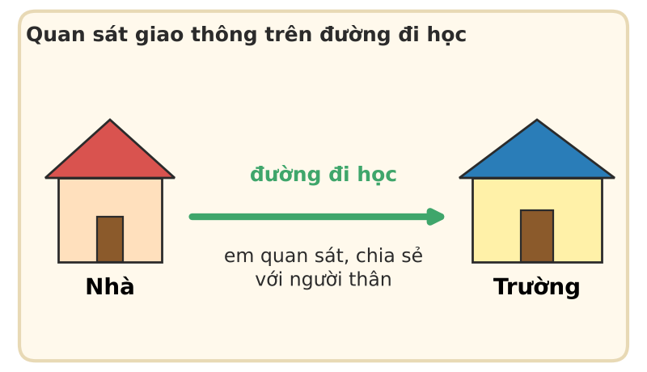  Sơ đồ minh hoạ: quan sát trên đường đi học

4. Điều chỉnh sau bài dạy
a. Điều tôi thấy tốt nhất trong tiết dạy hôm nay:
……………………………………………………………………………………………………
b. Điều tôi rút ra từ tiết dạy hôm nay:
……………………………………………………………………………………………………
c. Điều cần điều chỉnh cho lần dạy sau:
……………………………………………………………………………………………………

